EEM-441 HABERLEŞME-1
UYGULAMA-2

FREKANS MODÜLASYONU (FM)

1. AMAÇ: Frekans Modülasyonunu (Frequency Modulation) uygulamalı olarak incelemektir.

2. ÖN ÇALIŞMA:

- VCO (Voltage Controlled Oscillator) voltaj denetimli osilatör devresi nasıl çalışır? Şekil çizerek açıklayınız.
- Frekans modülasyonunu, genlik modülasyonu ile karşılaştırıp, aralarındaki farkları belirtiniz.
- Matlab'da frekans modülasyonunu kendi kodlarınızla gerçekleştiriniz. Mesaj işaretini ve taşıyıcıyı kendiniz seçiniz. Seçtiğiniz değerleri grafik üzerine yazınız.
- FM Deney Setinin blok şeması Şekil-1 ile verilmiştir. İnceleyiniz.

Not: Deneye gelirken hesap makinesi getirmeyi unutmayınız.

- DENEY ÇALIŞMASI:

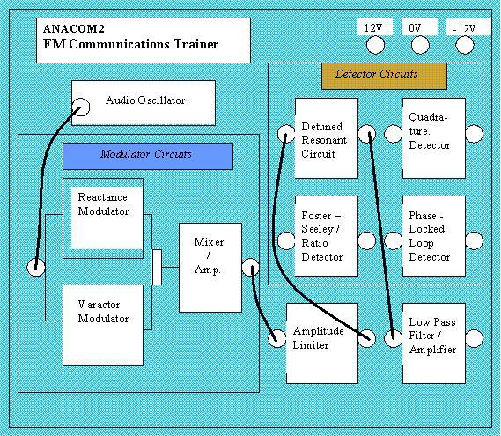

Şekil-1

FM Modülasyon

- İlk olarak reaktans modülatör devresi incelenecektir. Şekil-1’deki gibi, ses osilatörü çıkış soketini modülatör bloğunun giriş soketine bağlayın.
- ‘Reactance-Varactor’ anahtarını ‘Reactance’ konumuna getirin.
- Reaktans modülatörün taşıyıcı frekans (Carrier Frequency) ayar düğmesini orta konuma getirin.
- Ses osilatöründen belirleyeceğiniz genlik ve frekansta bir işaret alın. t.p.34’te Mixer/Amplifier çıkışına bakın. Şimdi ses osilatörü genliğini minimuma getirin. Bu gördüğünüz işaret, FM taşıyıcı sinyaldir. Genlik ve frekans değerlerini ölçüp kaydediniz.
- Şimdi ses osilatörü genlik düğmesini maksimum yaparak t.p.34’teki işareti inceleyin. Ekranda 10-15 periyot görecek şekilde bakın; salınımlarda bir değişim oldu mu? FM işaretine, ses işaretinin genlik değerinin etkisi nedir? Bu etki nasıl daha iyi gözlemlenebilir?

FM Algılama ve Demodülasyon

- İlk olarak ‘Detuned Resonant Circuit’ üzerinde çalışacağız. Sinyal üretecinden 1V_{pp}, yaklaşık 455 kHz’ lik bir sinüs alıp ayarlı rezonans devresi (detuned resonant circuit) bloğunun girişine bu işareti bağlayın. Giriş ile tetikleyerek (ext.trigger) çıkışa bakınız.
- Şimdi sinyal üretecini çıkartıp girişin frekansını 455 kHz etrafında değiştirerek, t.p.40’taki DC seviyenin nerede maksimum olduğunu ve nasıl değiştiğini kaydedin. 435 kHz ve 475 kHz için değer alıp bir grafik (çıkış voltajı-giriş frekansı) çizmeye çalışın.
- Şekil-1’deki tüm bağlantıları; Genlik Sınırlayıcı (Amplitude Limiter) hariç yapın. t.p.40’ta gördüğünüz işaretin
    - pozitif DC seviye,
    - t.p.14’teki gibi bir sinüs,
    - yüksek frekanslı, küçük genlikli bir dalgalanma (ripple)
olmak üzere 3 bileşeni mi var?
- Şimdi t.p.73’teki çıkışa bakın. t.p.40’a göre değişim nedir? Gördüğünüz işareti çizin. Bilgi işareti olan sesin genlik ve frekansı ile oynayarak çıkıştaki değişimi gözleyin.

Gürültünün Etkisi

- Şimdi sinyal üretecinden 100 mV_{pp} , 2 kHz’ lik bir sinüs alarak (bu sizin gürültü işaretiniz olacak) setteki gürültü girişine bağlayın. t.p.5 ile tetikleyerek t.p.34’e bakın. FM işaretinde bir genlik modülasyonu etkisi oldu mu?
- t.p.73’te ne görüyorsunuz?
- Giriş işaretinin genlik değerini sıfırlayarak (FM modülasyonu yok) t.p.73’teki işareti inceleyin. Kanaldaki gürültüyü temsil eden bu işaretin genlik değerini ölçüp kaydedin.
- Son olarak Genlik Sınırlayıcı bloğu devreye alın ve FM demodülasyona etkisini gözleyin.
- Şimdi aynı işlemleri (Adım 7-14) ‘Quadratute Detector’ bloğu için yapınız.
- İki demodülatörü karşılaştırınız.
- Raporunuzu düzenleyip teslim ediniz. Arzu ettiğiniz sonuçları kendiniz için kaydediniz.

